**范例执行结果及测试情况说明**

**2015211313班 2015211514 吕滢 2015211516 李子茜**

1 查询、统计功能：

1.1查找图书

1.1.1根据图书的名称

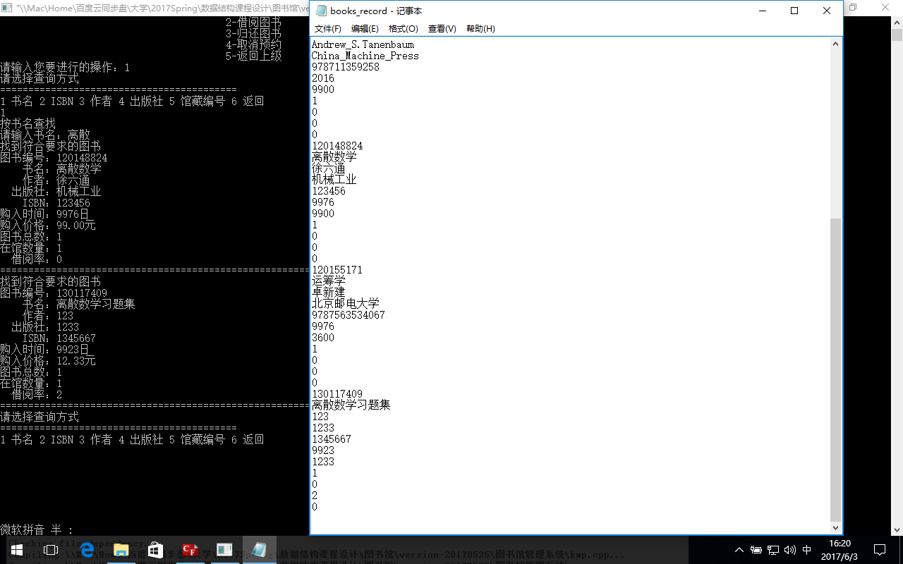

1.1.2根据ISBN

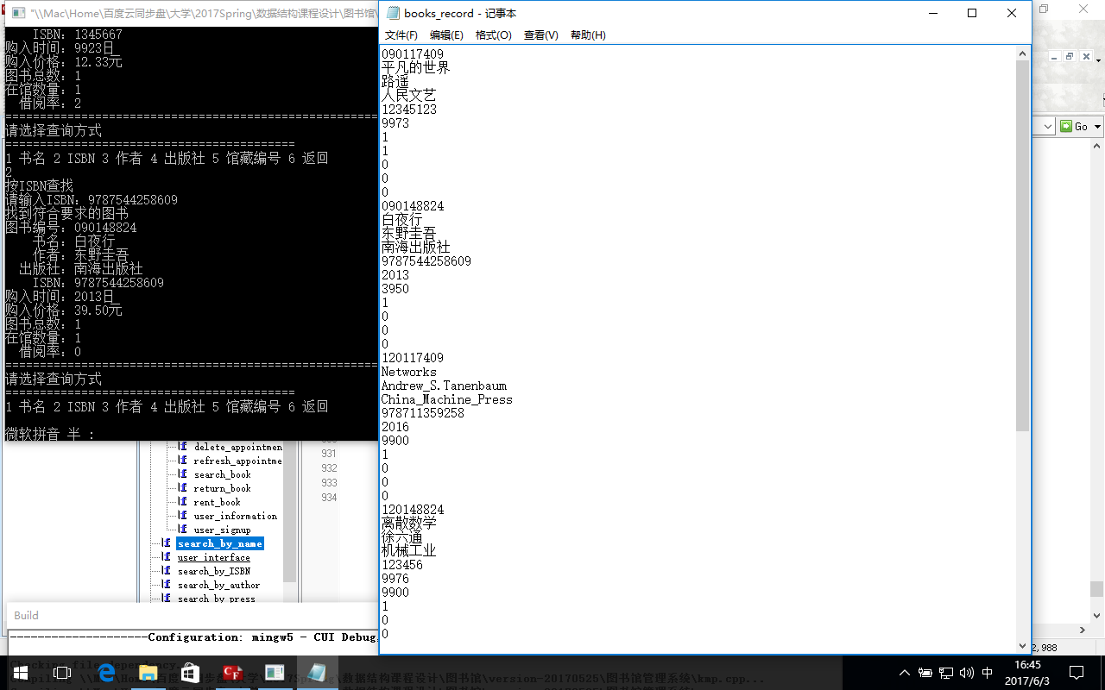

1.1.3根据作者

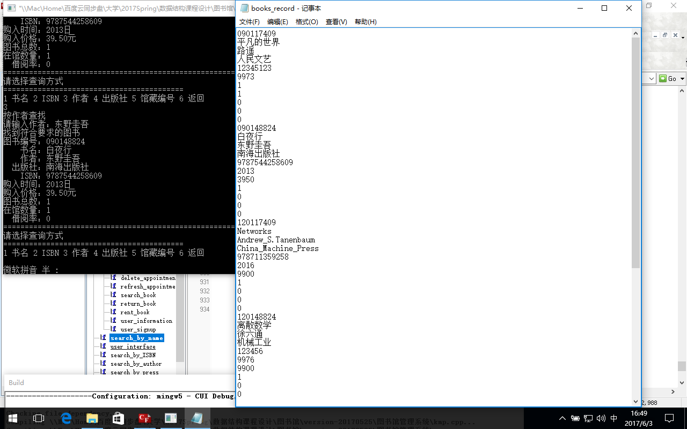

1.1.4根据出版社

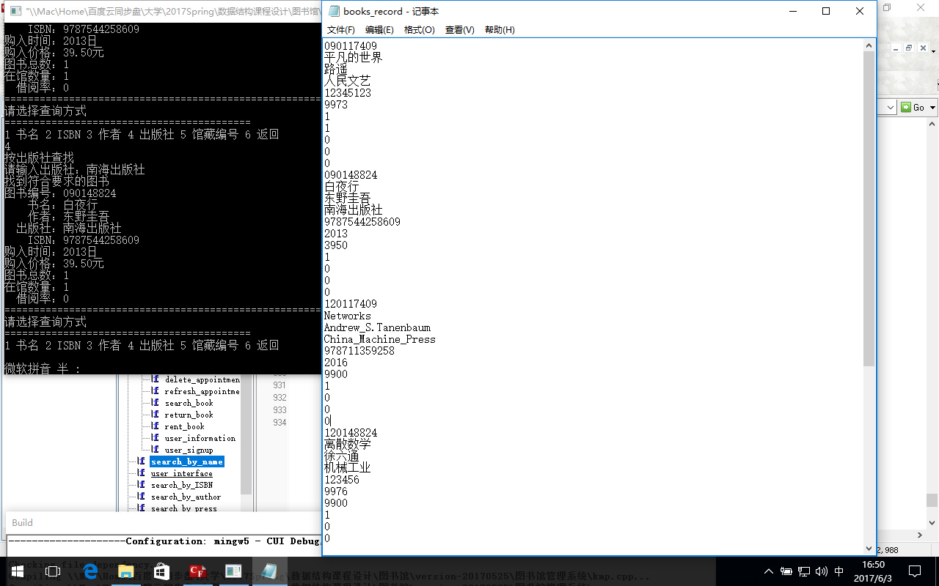

1.1.5根据馆藏编号

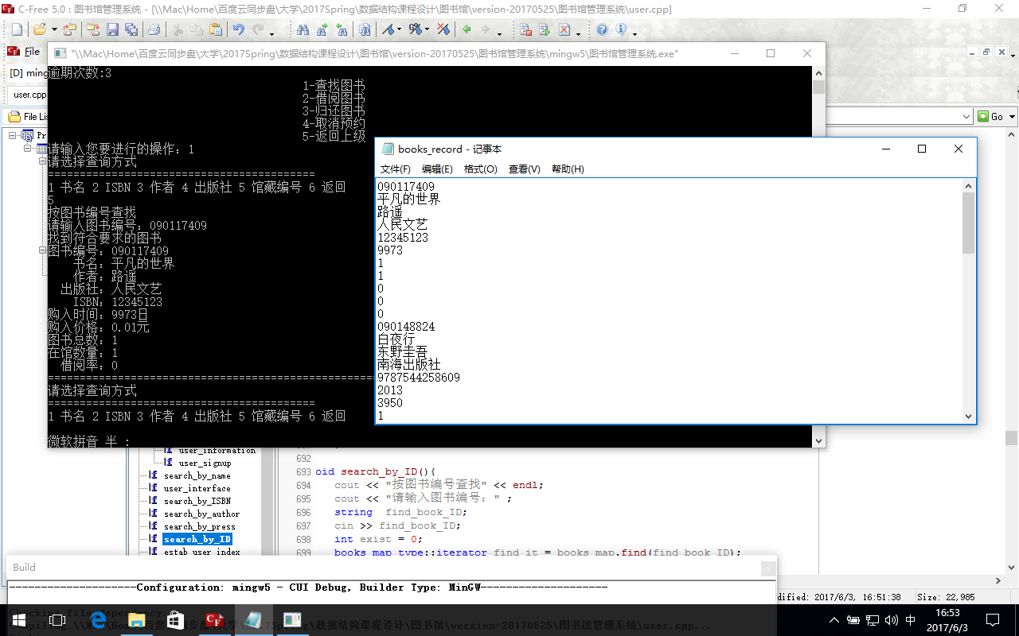

测试情况说明：可以正常地根据各种属性查出其他的属性信息。

1.2用户的借书情况

1.2.1 读者自己查看

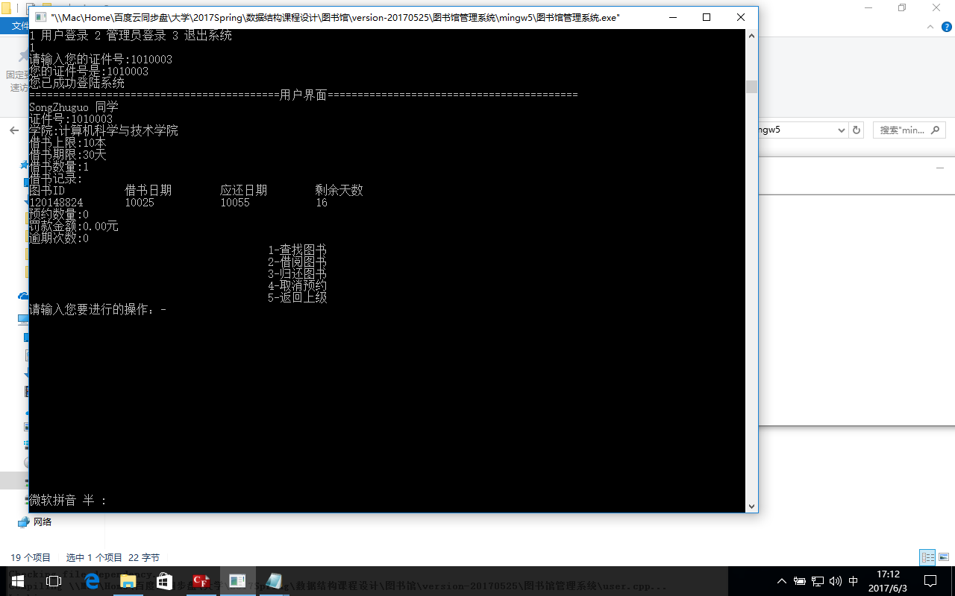

测试情况说明：读者登录后可以查看自己的信息。

1.2.2 管理员查看

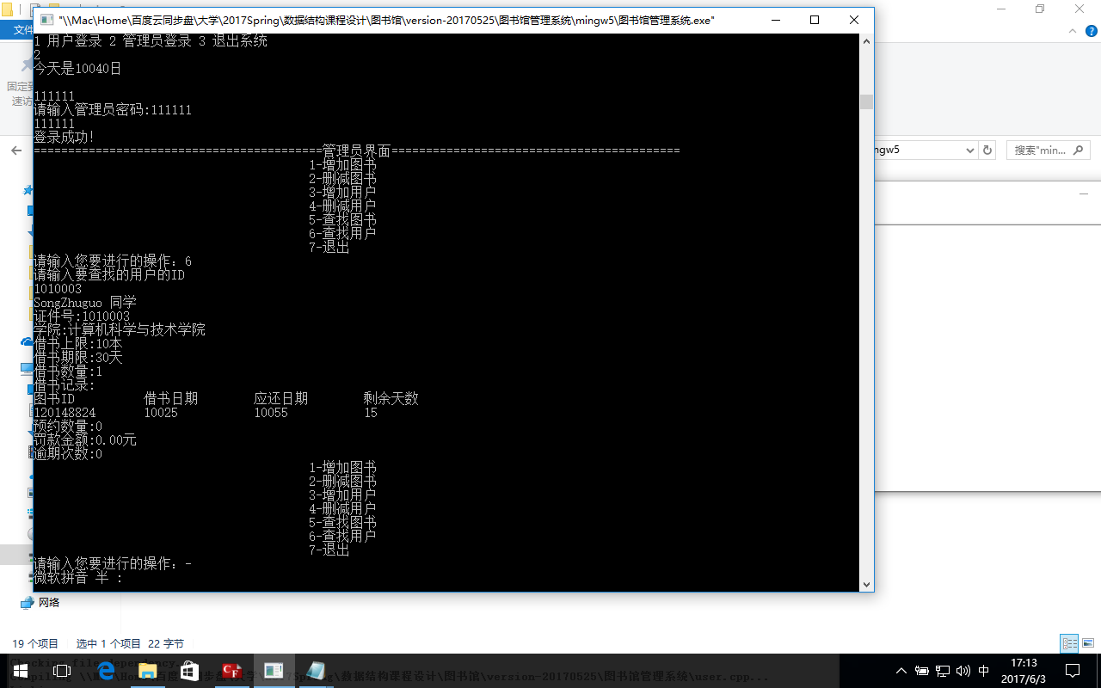

测试情况说明：管理员可以根据用户的证件号，查看读者信息。

1.3图书的借阅率

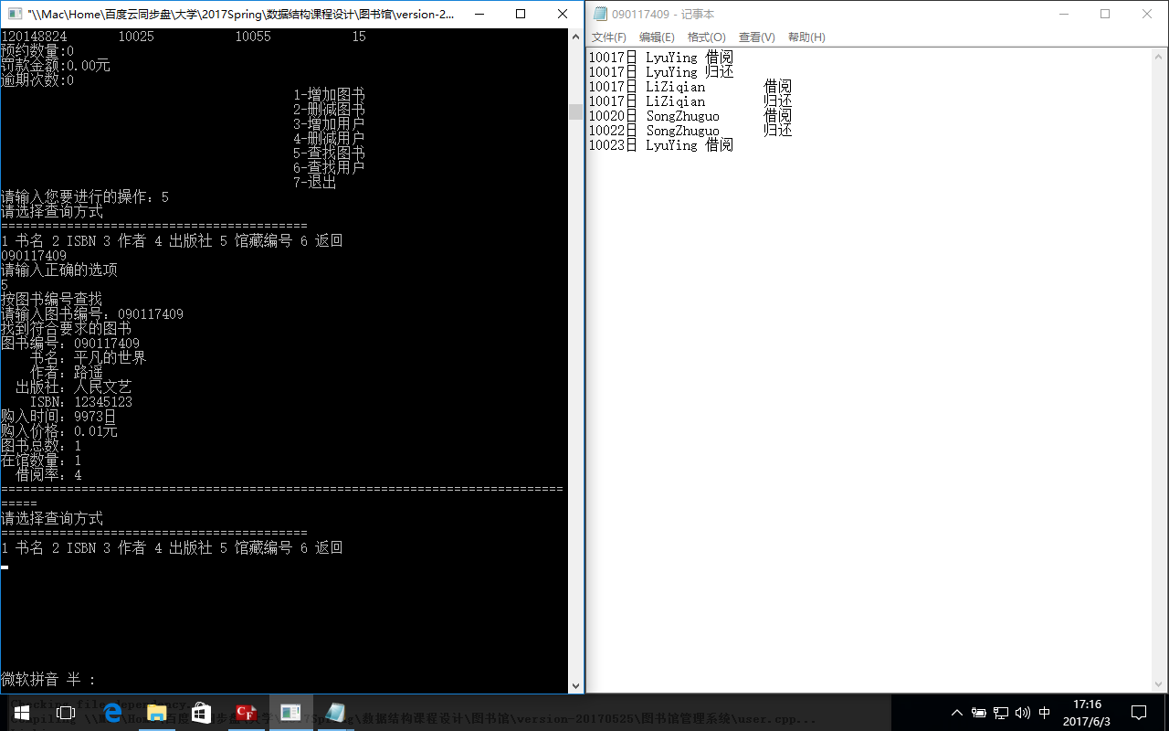

测试情况说明：借阅率准确地反映了借阅情况，发现了一个不完善之处，借阅率最好还是用浮点型而不是整形表示。

2 借阅图书

2.1正常情况

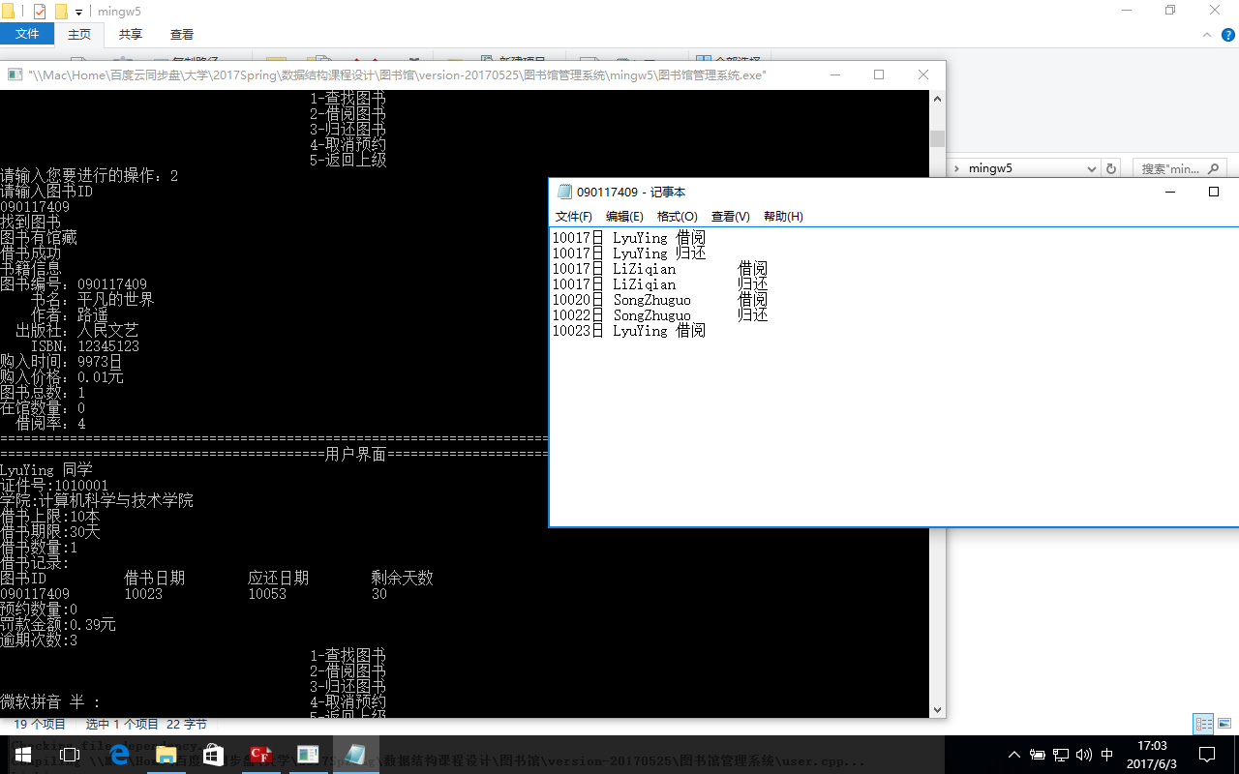

测试情况说明：图书馆藏充足且无人预约时，可以进行借阅，并且会写入图书的日志文档。

2.2没有馆藏，未曾预约则预约

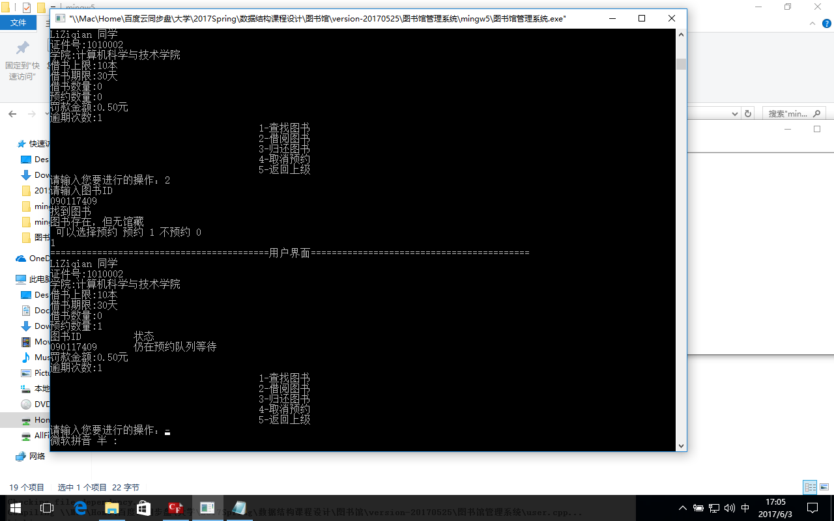

测试情况说明：图书不能借阅且读者没有预约时，可以提醒读者预约。

2.3待库中有还回时能提示通知该读者

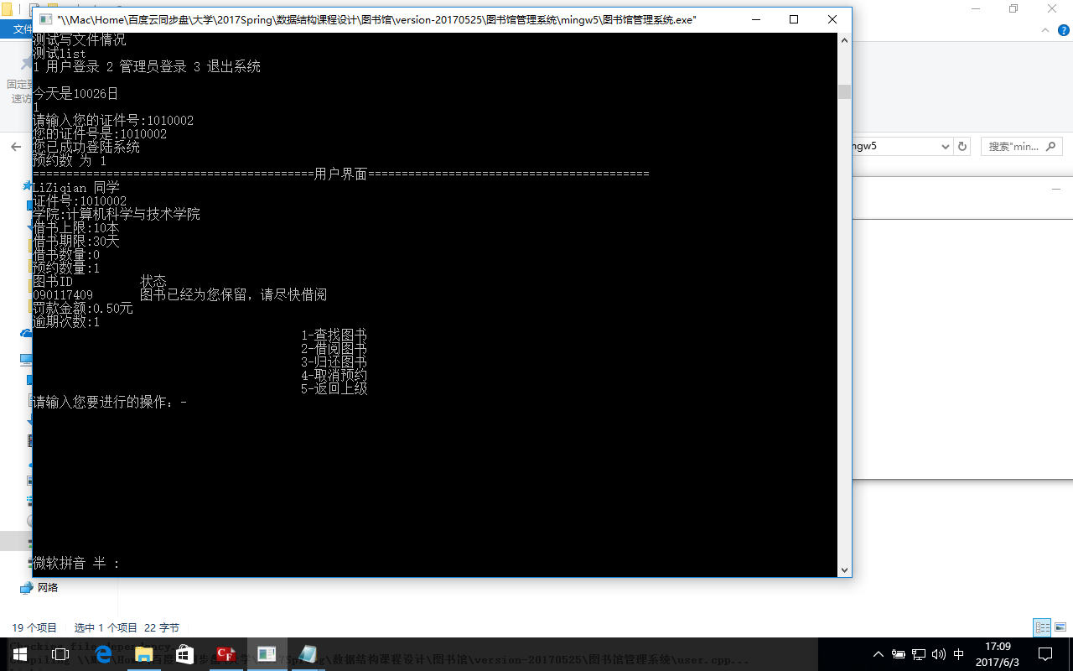

测试情况说明：读者登录后，预约的图书若待库中有还回时能提示通知该读者。

3归还图书

3.1没有逾期

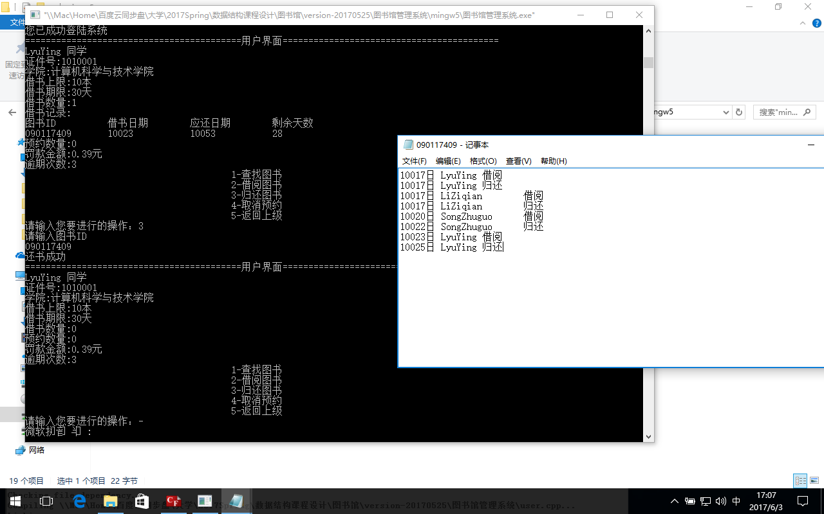

测试情况说明：正常归还，并且会写入图书的日志文档。

3.2逾期

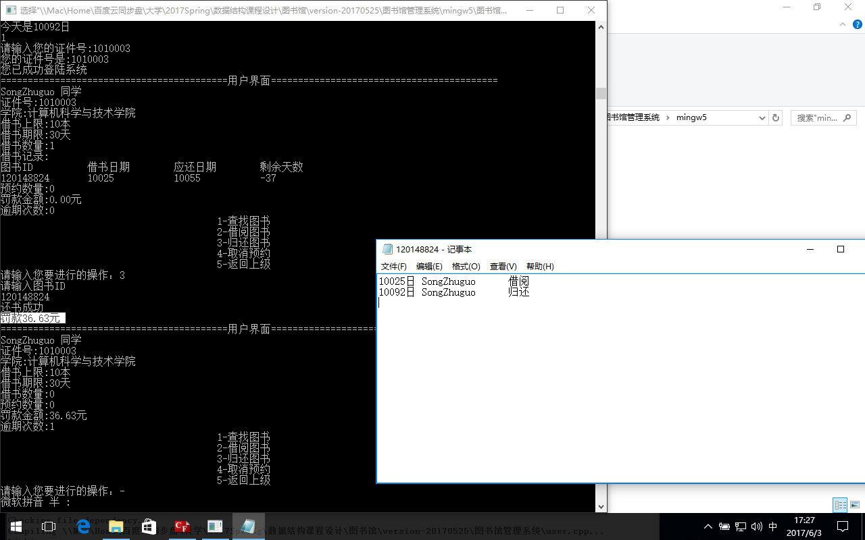

测试情况说明：归还，写入图书的日志文档。提示罚款，罚款金额增加，逾期次数增加。

4 图书购入

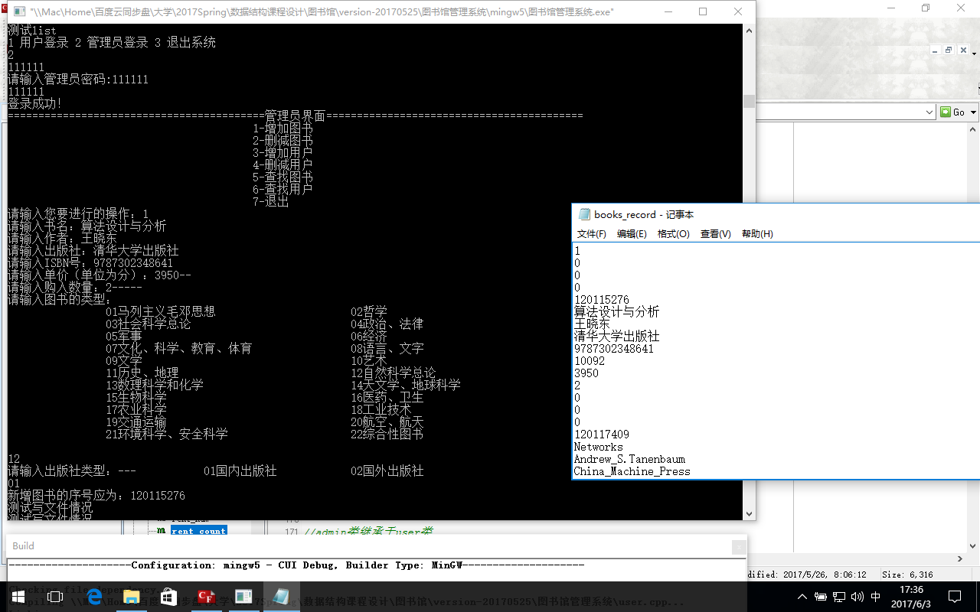

测试情况说明：自动生成图书编号，成功写入文件。

5 时间轴推进功能

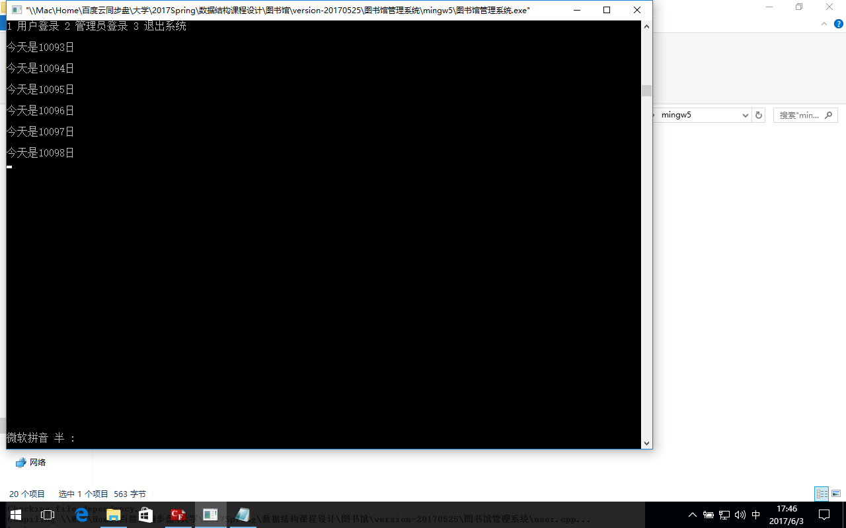

测试情况说明：没有操作的情况下每十秒钟，系统的日期增加1，并且输出当前天数。